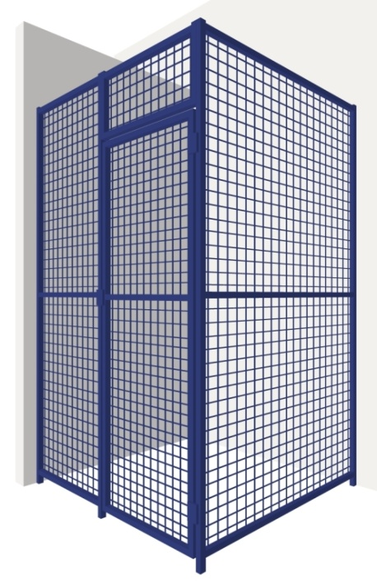 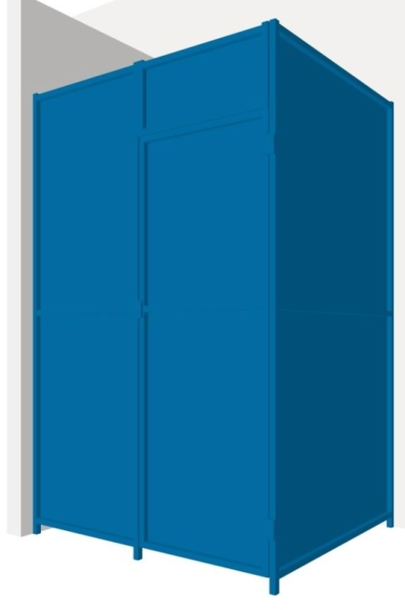

###### **Výplň rámů sklepní kóje Výplň rámu sklepní kóje** **ocelová síťovina plná výplň**

|  |
| --- |
| **Konstrukce rámů sklepních kójí**  Rámy sklepních kójí jsou svařeny z ocelových uzavřených profilů 25 x 25 mm, na středu je zavařena vodorovná výztuha. V případě rámu pro uchycení polic nebo regálu je zavařena i výztuha svislá. Do těchto rámů jsou montovány nebo zavařeny výplně. Výplně lze zvolit ze dvou možností.  **Výplň rámů z ocelové síťoviny** – do rámů je zavařena ocelová síťovina o průměru drátu 3, 4 nebo 5 mm s oky 50 x 50 mm.  **Výplň rámů plná** – do rámů je namontována výplň z ocelového plechu v síle 1 mm.  Montáž je prováděna kotvením jednotlivých rámů do zdí pomocí nylonových kotev. Kotvení svislých profilů do hotové podlahy a stropu je prováděno výsuvnými konzolami. Jednotlivé rámy jsou spojovány šrouby.  Celková standardní výška rámů je 2 100 mm, maximální šířka rámů je 1 500 mm. Pokud je požadovaná výška sklepní kóje nad 2 100 mm, je montován nástavbový rám – přesně na míru. Celková sestava je vždy navržena s ohledem na využití standardních dílů. Do rozměru celkového prostoru jsou vyrobeny díly na míru tak, aby byla využita celá plocha sklepního prostoru.  V případě našeho družstva by se jednalo o kombinaci obou možností. Výplň plná by byla použita pro boční a přední stěny do výšky dveří a pro vlastní dveře. Výplň z ocelové síťoviny by byla použita pro vnitřní stěny kójí a pro vyplnění prostoru mezi bočnicemi, dveřmi a stropem. Důvodem jsou vodorovné rozvody topení, vody a plynu. |
| **Konstrukce dveří sklepních kójí**  Rám dveří je svařen z ocelových uzavřených profilů 25 x 25 mm, na středu je zavařena vodorovná výztuha. Dveře jsou opatřeny navařenými panty, v případě posuvných dveří jsou namontovány pojezdová a vodící kola. Do rámu bude navařeno bezpečnostní kování pro závěsný zámek a ocelové kapsy pro zámek FAB.  **Výplň rámu dveří plná** – do rámu je namontována výplň z ocelového plechu o síle 1 mm. |

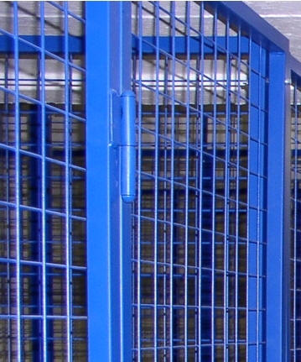 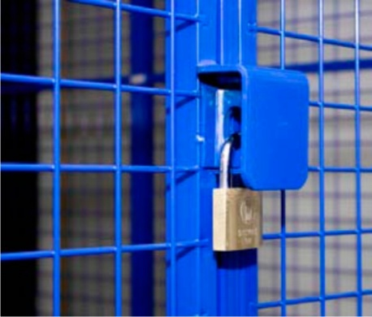

###### **Řešení pantů dveří** **Systém uzamykání**

*Obrázky jsou pouze ilustrační – v našem případě bude použita plná výplň.*

**

|  |
| --- |
| Povrchová úprava – polyuretanová Vyrobené rámy sklepních kójí, dveře a konzole jsou odmaštěny v odmašťovací a pasivační lázni, po oplachu a vysušení je na tyto dílce nanesen elektrostaticky dvousložkový polyuretanový základ a vrchní email.  Odstín lze zvolit ze stupnice RAL. |

# Vybavení sklepních kójí – popis řešení

Vybavení sklepních kójí by mělo být nedílnou součástí montáže sklepní kóje a rekonstrukce sklepního prostoru. Do sklepních kójí je možno namontovat police, regály, skříně a ostatní vybavení. Skříně jsou vybaveny posuvnými dveřmi a jsou zcela bezhlučné. Police, regály a skříně jsou vyráběny v rozměrové řadě. V případě sklepní kóje v atypickém rozměru je toto vybavení vyrobeno přesně na míru.

|  |
| --- |
| Popis řešení – polic, regálů a skříní Při výrobě polic, regálů a skříní pro sklepní kóje je používán laminotřískový deskový materiál – LTD a ocelové profily. Hranění jednotlivých dílců a polic je provedeno ABS hranou v síle 2 mm. Barevné řešení může být sladěno se sklepními kójemi nebo lze vybrat jiný barevný odstín ze vzorníku RAL. Police, regály a skříně jsou pevně smontovány se sklepní kójí. Police v regálech a skříních jsou řešeny na zatížení do 40 kg. |

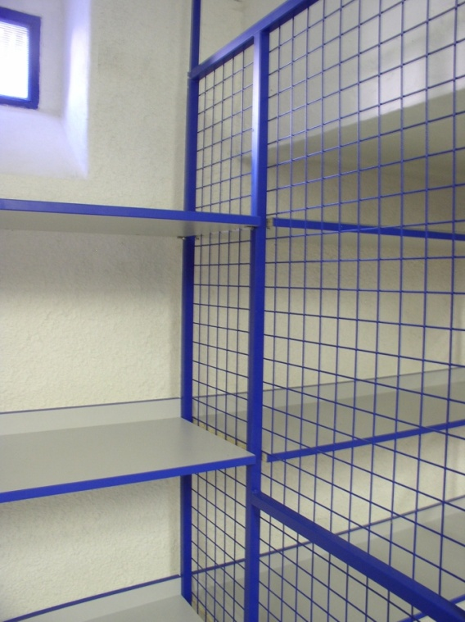

###### **Namontované police**

V případě našeho družstva by se jednalo o montáž dvou pevných polic, které lze výškově umístit podle potřeby. Jakákoliv další úprava kóje by byla možná po dohodě jednotlivých nájemníků s prováděcí firmou. Tyto úpravy navíc by nájemník platil přímo prováděcí firmě.

Cena za vlastní celkovou kovovou konstrukci 73 sklepních kójí ve všech našich vchodech i s výše uvedeným uzavíráním dveří by byla podle předběžně zpracované nabídky kolem 700.000,- Kč bez DPH.

Další výdaje by byly za demontáž stávajících dřevěných sklepních kójí, vyklizení a odvoz sklepních kójí, zednické opravy stěn a stropů, vymalování a natření podlahy. Cena za tyto práce by byla předběžně kolem 100.000,- Kč bez DPH.